Formularz rekrutacyjny na 1 - dniowe szkolenie z zakresu dostępu do informacji publicznej oraz konsultacji społecznych

I. Dane kontaktowe organizacji:
Nazwa organizacji
Adres siedziby
tel., e-mail

II. Dane osób zgłaszanych na szkolenie:

I | Imię i Nazwisko
I | Pełniona funkcja w organizacji
I | tel., e-mail
II | Imię i Nazwisko
II | Pełniona funkcja w organizacji
II | tel., e-mail
III. Krótkie uzasadnienie
Prosimy uzasadnić w kilku zdaniach z czego wynika potrzeba uczestnictwa przedstawicieli organizacji
w szkoleniu.

Podstawowe informacje o zasadach rekrutacji i uczestnictwa w szkoleniu:
Rekrutacja będzie przebiegała w II etapach:
- przyjmowanie zgłoszeń
- wybór uczestników po weryfikacji zgłoszeń.
Przy wyborze priorytetowo traktowane będą organizacje Członkowskie Federacji, które przystąpiły
do Federacji w roku 2012.
Formularz prosimy przesłać do dnia 1 grudnia 2013r. na adres:
- mailowo na adres: jakub.walburg@dfop.org.pl
- faksem: (71) 793 23 24
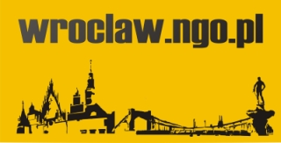
- pocztą na adres: Dolnośląska Federacja Organizacji Pozarządowych, 53–661 Wrocław,
pl. Solidarności 1/3/5, III piętro, pok.319

Wkład własny w projekcie pochodzi ze środków finansowych Samorządu Województwa Dolnośląskiego.


